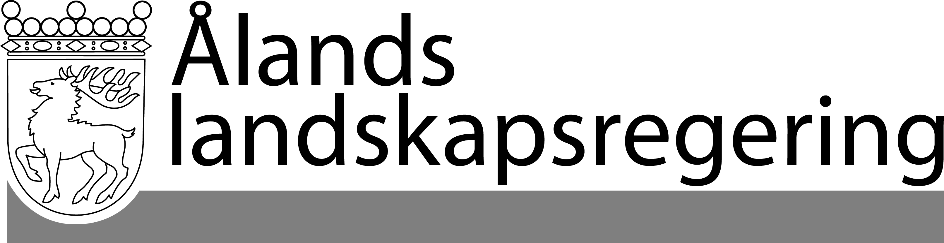 |  | SVAR PÅ SPÖRSMÅL
 |  | Datum
 |  | 2017-03-16
 | Till Ålands lagting

Svar på spörsmål
Spörsmål om självstyrelsens överlevnad
- Spörsmål nr 1/2016-2017

Med stöd av 37 § lagtingsordningen har lagtingsledamot Axel Jonsson med flera ställt följande spörsmål till landskapsregeringen: Vilka åtgärder avser regeringen vidta för att lösa den konstitutionella kris som råder mellan Åland och Finland och åter trygga Ålands folks internationellt förankrade rätt till sitt språk, sin kultur och sitt självbestämmande?

Den åländska självstyrelsen är djupt förankrad i internationell rätt och har en stark ställning i Finlands konstitution. Det ligger i autonomins natur att utvecklas och det kommer alltid att finnas ett spänningsfält mellan självstyrelsen och staten.
Under det senaste året har arbetet inom förvaltningen till stora delar präglats av den pågående vård- och landskapsreformen i riket. Ärendet har och har haft högsta prioritet och det har krävts betydande resurser av regeringskansliet, finansavdelningen samt av social- och miljöavdelningen. Riksreformens effekter på självstyrelsen har varit högt prioriterad även på den politiska agendan, vid de många och täta kontakterna med statsministern, Ålandsministern samt övriga ministrar i statsrådet. Vid regeringarnas gemensamma strategimöte i november var huvudfokus samverkan mellan riket och Åland samt neutraliseringen av vård- och landskapsreformen. Landskapsregeringen har ett flertal gånger under året i olika officiella yttranden påtalat behovet av att den åländska självstyrelsen respekteras i samband med reformen samt behovet av att koordinera reformen med landskapsregeringen. Informationen och insynen har varit knapphändig och tidtabellen har ändrats upprepade gånger.
De politiska kontakterna har varit många. Samtidigt finns det vid ministerierna både okunskap och osäkerhet om hur åländska frågor ska hanteras. Landskapsregeringen upplever att ett uttryck för detta är att det är allt svårare att genom diskussioner lösa uppkomna problem. I stället för att försöka hitta gemensamma lösningar med Åland fattar riket ensidiga beslut utan att i tillräcklig grad beakta självstyrelsen. Detta leder till ett större behov av att rätta till frågor i riksdagen eller genom domstolarna.
Det ekonomiska läget i Finland, riksregeringens omfattande reformplaner med exceptionellt snabb tidtabell där helhet och konsekvenser är svåröverblickbara, generationsväxling bland rikets tjänstemän samt sparbeting i statsrådet ökar dessa problem.
En allmän bakgrund är även att den systemkonflikt mellan landskapet och riket som autonomin automatiskt skapar är att enhetsstaten ständigt eftersträvar likhet för alla medborgare i landet medan autonomi betyder rätten att vara annorlunda. Självstyrelsen eftersträvar utökat handlingsutrymme medan EU och nationalstaten strävar efter harmonisering. Den här konflikten kan skönjas dagligen i landskapspolitikernas och förvaltningens arbete.
Landskapsregeringen eftersträvar största möjliga transparens och öppenhet gentemot lagtinget och medborgarna. Vid två tillfällen har lantrådet gett lagtinget information och upplysning om hur situationen och arbetet med den s.k. Sote reformen framskrider. Samarbetet och förankringen med självstyrelsepolitiska nämnden har varit väsentlig. Det har rått enighet om självstyrelsens linje och detta är avgörande för att nå framgång i ett svårt läge. För att upprätthålla en politisk enighet i lagtinget i en för självstyrelsen utmanande situation handlar landskapsregeringen i enlighet med de konstruktiva diskussioner som hittills kunnat föras i självstyrelsepolitiska nämnden.
Status för närvarande i fråga om den s.k. Sote reformen är att den 2 mars avgav Finlands regering en proposition till riksdagen RP 15/2017 rd bl.a. angående den s.k. landskapsreformen. I syfte att finansiera de nya landskapen föreslås en skatteförändring där kommunalskatten kraftigt begränsas samtidigt som de nya landskapen får finansiering via staten. Förvärvsinkomstskatten till staten höjs samtidigt som den statliga andelen av samfundsskatten höjs.
I syfte att säkerställa att det totala skattetrycket inte höjs på Åland ingick i propositionen även ett särskilt avdrag i den statliga förvärvsinkomstbeskattningen på Åland vars syfte är att neutralisera den föreslagna förhöjningen. Samtidigt föreslås att en särskild lag om ändring av avräkningsgrunden ska antas. Någon gemensam beredning av ändringen av avräkningsgrunden hade då inte ägt rum. Landskapsregeringen hade enbart fått viss information om det avdrag som planerades.
Med anledning härav tillskrev landskapsregeringen statsministern där landskapsregeringen framhåller att landskapsregeringen ser mycket allvarligt på att det föreslås en ändring av avräkningsgrunden utan dialog med landskapsregeringen. I ett pressmeddelande från statsrådet angavs följande: ”Det har alltid varit finansministeriets avsikt att upprätthålla goda förbindelser och ett högt förtroende mellan riket och Åland. Det är därför viktigt att vi tar lärdom av det som skett, förbättrar kommunikationen och försäkrar förtroendet.”.
Landskapsregeringen avser att hålla ytterligare möten på hög politisk nivå i syfte nå en samförståndslösning.
Ett ålandsavdrag i statsbeskattningen skulle kunna vara ett sätt för staten att temporärt säkerställa att självstyrelsen respekteras.
Relationerna kan inte bygga på trender och politiska vindar. Strukturen för umgänget ska vara tydlig i lag och på den vila en etablerad praxis för förhandling och dialog. För att relationerna mellan Åland och riket ska fungera väl måste svenska språket stärkas och den svensktalande befolkningens rätt till service också i verkligheten och vardagen efterlevas. I samband med att Ålandsfrågan fick sin lösning gavs ålänningarna internationella garantier för att språk och kultur skulle bevaras. Frågan om att bevara språket på Åland är ett åtagande som Finland tog på sig i utbyte mot suveräniteten över Åland. Svenska språkets försvagade ställning i riket är en verklig utmaning och en negativ trend som pågått länge.
Kunskapen om Åland måste i statsråd och riksdag koncentreras så att sakkunskapen och kontinuitet bibehålls och kan växa, ett slags stabilt organisatoriskt minne där praxis och erfarenheter finns. En dörr in för ålandsfrågor i statsrådet eller justitieministeriet skulle underlätta för alla parter, en enhet som skulle verka mer proaktivt, initiativtagande och utåtriktat. En förebild utgör kontaktgruppen mellan landskapsregeringen och utrikesministeriet.

Landskapsregeringen har för avsikt att mot bakgrund av de senaste händelserna på nytt ta upp diskussionerna med statsmakten om vilka rutiner och processer som kan utvecklas för att undvika misstag och befrämja en öppen dialog då meningsskiljaktigheter och problemställningar uppkommer.
I ett led att öka kunskapen om samt förståelsen för självstyrelsen har landskapsregeringen och lantrådet bjudit statsrådets samtliga kanslichefer till Åland i maj månad.
Det framåtsyftande och långsiktiga arbetet med Ålands konstitutionella ställning behandlas i den partssammansatta och parlamentariska Ålandskommittén 2013. Uppdraget är att reformera självstyrelsesystemet och självstyrelselagen som motiveras av samhällsutvecklingen och behovet av en modern självstyrelse för 2000-talet. Den nya självstyrelselagen ska ge konstitutionella ramar och verktyg för en redan erfaren självstyrelse att ansvarsfullt och handlingskraftigt ta sig an framtida utmaningar.

Mariehamn den 16 mars 2017
Lantråd | Katrin Sjögren
Minister | Mats Perämaa

